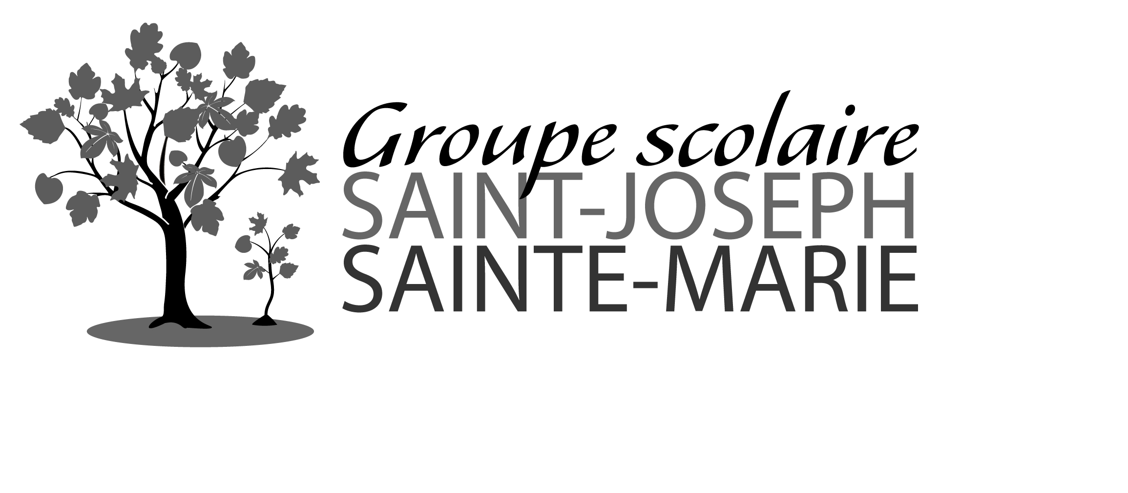CLASSE DE CE2

Liste des fournitures pour l’année 2019/2020

Une trousse contenant :
- 1 stylo plume encre bleue + cartouches encre bleue et 1 effaceur ou 1 stylo effaçable marque Frixion bleu et rechargeable (prévoir les recharges)
- 1 stylo bille 4 couleurs (pas 4 stylos différents)
- 1 gomme + 1 taille-crayon à réservoir
- 1 paire de ciseaux
- 1 bâton de colle
- 1 crayon à papier HB
- 1 surligneur jaune

- Une trousse vide pour ranger les feutres et les crayons de couleurs fournis par l’école

-Un agenda scolaire simple (1 page par jour)

-Un chiffon pour ardoise + 1 feutre effaçable bleu

-Deux pochettes de 10 feuilles papier à dessin type CANSON format 24 X 32 : 1 blanc 1 couleur

-Une boîte de mouchoirs (à renouveler)

Tous les consommables sont à renouveler régulièrement (stylo plume, cartouches, effaceur, recharges, colle, mouchoirs)

-Un cartable (pas de roulettes).

École Saint-Joseph 14 rue du guêt 92140 Clamart Tél. : 01 46 42 00 60
stjoseph.direction@sjsm.fr stjoseph.secretariat@sjsm.fr

